**Universidad Politécnica de Chiapas**

**Presenta:**

Edgar Ulises Constantino perez

I**ng. Desarrollo de Software**

**Matricula:** 191205

**Asignatura:**

Química Básica

**Catedrático:**

Sergio Pérez Fabiel

**Tema:**

Teoría Atómica

Grado: 1 grupo: “A”

¿Qué es la teoría atómica?

**Teoría atómica**. Es una [teoría](https://www.ecured.cu/Teor%C3%ADa) de la [naturaleza](https://www.ecured.cu/Naturaleza) de la [materia](https://www.ecured.cu/Materia), que afirma que está compuesta por pequeñas [partículas](https://www.ecured.cu/Part%C3%ADculas) llamadas [átomos](https://www.ecured.cu/%C3%81tomos) La teoría atómica comenzó hace miles de años como un [concepto](https://www.ecured.cu/Concepto) filosófico y fue en el [siglo XIX](https://www.ecured.cu/Siglo_XIX) cuando logró una extensa aceptación científica gracias a los descubrimientos en el campo de la [estequiometria](https://www.ecured.cu/Estequiometr%C3%ADa). Los químicos de la época creían que las unidades básicas de los elementos también eran las partículas fundamentales de la naturaleza y las llamaron átomos (de la palabra griega *átomos*, que significa "indivisible") Gracias al [electromagnetismo](https://www.ecured.cu/Electromagnetismo) y la [radiactividad](https://www.ecured.cu/Radiactividad), los físicos descubrieron que el denominado "átomo indivisible" era realmente un conglomerado de diversas [partículas](https://www.ecured.cu/Part%C3%ADculas) subatómicas (principalmente [electrones](https://www.ecured.cu/Electrones), [protones](https://www.ecured.cu/Protones) y [neutrones](https://www.ecured.cu/Neutrones)), que pueden existir de manera separada. De hecho, en ciertos ambientes, como en las [estrellas](https://www.ecured.cu/Estrellas) de [neutrones](https://www.ecured.cu/Neutrones), la temperatura extrema y la elevada presión impide a los átomos existir como tales. El campo de la ciencia que estudia las partículas fundamentales de la materia se denomina [Física de Partículas](https://www.ecured.cu/F%C3%ADsica_de_Part%C3%ADculas).

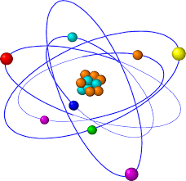

**TEORÍA ATÓMICA DE DALTON**

El modelo atómico de Dalton[1](https://es.wikipedia.org/wiki/Modelo_at%C3%B3mico_de_Dalton#cite_note-:0-1)​ fue el primer [modelo](https://es.wikipedia.org/wiki/Modelo_cient%C3%ADfico) atómico con bases científicas, propuesto entre 1803 y 1807 por [John Dalton](https://es.wikipedia.org/wiki/John_Dalton),[2](https://es.wikipedia.org/wiki/Modelo_at%C3%B3mico_de_Dalton#cite_note-2)​ aunque el autor lo denominó más propiamente "teoría atómica" o "postulados atómicos".

El modelo permitió aclarar por primera vez por qué las sustancias químicas reaccionaban en [proporciones estequiométricas](https://es.wikipedia.org/wiki/Estequiometr%C3%ADa) fijas ([Ley de las proporciones constantes](https://es.wikipedia.org/wiki/Ley_de_las_proporciones_constantes)), y por qué cuando dos sustancias reaccionan para formar dos o más compuestos diferentes, entonces las proporciones de estas relaciones son números enteros ([*Ley de las proporciones múltiples*](https://es.wikipedia.org/wiki/Ley_de_las_proporciones_m%C3%BAltiples)).[3](https://es.wikipedia.org/wiki/Modelo_at%C3%B3mico_de_Dalton#cite_note-3)​ Por ejemplo 12 g de carbono (C), pueden reaccionar con 16 g de oxígeno (O2) para formar [monóxido de carbono](https://es.wikipedia.org/wiki/Mon%C3%B3xido_de_carbono) (CO) o pueden reaccionar con 32 g de oxígeno para formar [dióxido de carbono](https://es.wikipedia.org/wiki/Di%C3%B3xido_de_carbono) (CO2)

Además, el modelo aclaraba que, aun existiendo una gran variedad de sustancias diferentes, estas podían ser explicadas en términos de una cantidad más bien pequeña de constituyentes elementales o elementos.

En esencia, el modelo explicaba la mayor parte de la química de [fines del siglo XVIII y principios del siglo XIX](https://es.wikipedia.org/wiki/Revoluci%C3%B3n_qu%C3%ADmica), reduciendo una serie de hechos complejos a una teoría combinatoria realmente simple.

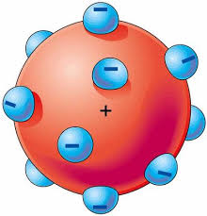

Postulados

1. La [materia](https://es.wikipedia.org/wiki/Materia) está formada por partículas muy pequeñas llamadas [átomos](https://es.wikipedia.org/wiki/%C3%81tomo), que son indivisibles y no se pueden destruir.
2. Los átomos de un mismo elemento son iguales entre sí, tienen la misma masa e iguales propiedades. Los átomos de diferentes elementos tienen masa diferente. Comparando la masa de los elementos con los del hidrógeno tomado como la unidad, propuso el concepto de [peso atómico relativo](https://es.wikipedia.org/wiki/Peso_at%C3%B3mico).
3. Los átomos permanecen sin división, aun cuando se combinen en las [reacciones químicas](https://es.wikipedia.org/wiki/Reacciones_qu%C3%ADmicas).
4. Los átomos, al combinarse para formar [compuestos](https://es.wikipedia.org/wiki/Compuesto), guardan relaciones simples de números enteros y pequeños.
5. Los átomos de elementos diferentes se pueden combinar en proporciones distintas y formar más de un compuesto.
6. Los compuestos químicos se forman al unirse átomos de dos o más elementos.
7. La materia está formada por partículas muy pequeñas llamadas “átomos”.
8. Estos átomos no se pueden dividir ni romper, no se crean ni se destruyen en ninguna reacción química, y nunca cambian.
9. Los átomos de un mismo elemento son iguales entre sí, tienen la misma masa y dimensiones. Por ejemplo: todos los átomos de [hidrógeno](https://es.wikipedia.org/wiki/Hidr%C3%B3geno) son iguales.
10. Por otro lado, los átomos de elementos diferentes son diferentes. Por ejemplo: los átomos de [oxígeno](https://es.wikipedia.org/wiki/Ox%C3%ADgeno) son diferentes a los átomos de [hidrógeno](https://es.wikipedia.org/wiki/Hidr%C3%B3geno).
11. Los átomos pueden combinarse para formar compuestos químicos. Por ejemplo: los átomos de hidrógeno y oxígeno pueden combinarse y formar [moléculas](https://es.wikipedia.org/wiki/Mol%C3%A9cula) de agua.
12. Los átomos se combinan para formar compuestos en relaciones numéricas simples. Por ejemplo: al formarse agua, la relación es de 2 a 1 (dos átomos de hidrógeno con un átomo de oxígeno).

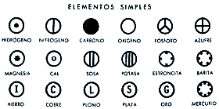

Teoría atómica de Thomson

El modelo atómico de Thomson es una teoría sobre la estructura [atómica](https://es.wikipedia.org/wiki/%C3%81tomo) propuesta en 1904 por [Thomson](https://es.wikipedia.org/wiki/Joseph_John_Thomson), quien descubrió el [electrón](https://es.wikipedia.org/wiki/Electr%C3%B3n)[1](https://es.wikipedia.org/wiki/Modelo_at%C3%B3mico_de_Thomson#cite_note-1)​ en 1897, pocos años antes del descubrimiento del [protón](https://es.wikipedia.org/wiki/Prot%C3%B3n) y del [neutrón](https://es.wikipedia.org/wiki/Neutr%C3%B3n). En el modelo, el [átomo](https://es.wikipedia.org/wiki/%C3%81tomo) está compuesto por [electrones](https://es.wikipedia.org/wiki/Electrones) de carga negativa en un átomo positivo, incrustados en este al igual que las pasas de un pudín (o budín). Por esta comparación, fue que el supuesto se denominó «Modelo del pudín de pasas». ​ Postulaba que los electrones se distribuían uniformemente en el interior del átomo, suspendidos en una nube de carga positiva. El átomo se consideraba como una esfera con carga positiva con electrones repartidos como pequeños gránulos. La herramienta principal con la que contó Thomson para su modelo atómico fue la electricidad.

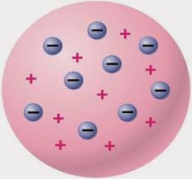

Teoría atómica de Rutherford

El científico Rutherford fue el primero en considerar que el átomo está divido en dos áreas. Rutherford realizó en el año 1911 un “experimento utilizando una lámina de oro”, para dar una explicación a esta teoría.

Postulados

• En su teoría, Rutherford señala que la mayor parte de la masa del átomo y toda su carga positiva están en una pequeña zona central que luego se llamó núcleo.

• Alrededor del núcleo y a grandes distancias del mismo, se encuentran los electrones girando.

• Rutherford hizo referencia al número de cargas. Para él, el átomo es neutro ya que posee la misma cantidad de cargas positivas y negativas.

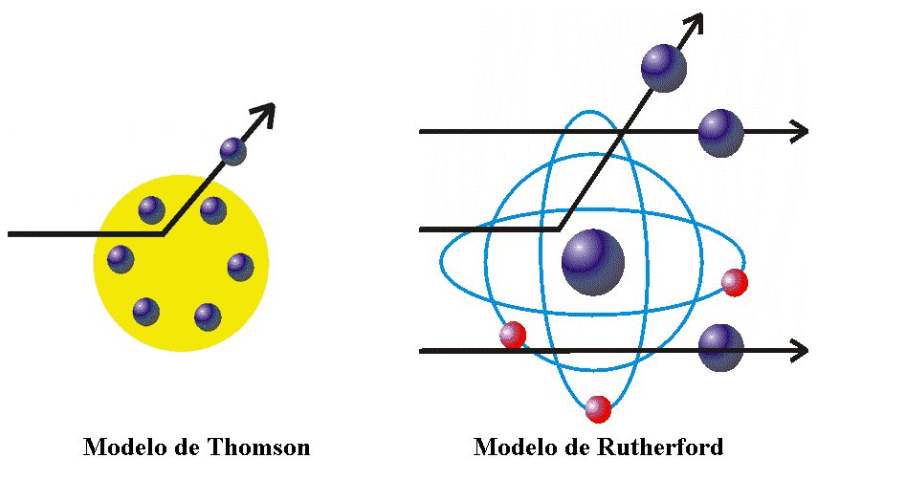

Modelo atómico de Bohr

El físico danés Niels Bohr propuso en el año 1913 un nuevo modelo atómico donde pretendía corregir las limitaciones y errores que presentaba el modelo planetario de Rutherford.

Postulados

• Según Bohr el átomo está constituido por una parte central llamada núcleo en la que se localiza la carga positiva y una porción de su masa.

• Los electrones se encuentran dispuestos en órbitas circulares a través de diferentes niveles alrededor del núcleo. A cada nivel le corresponde una energía que será mayor cuanto más alejada del núcleo se encuentre.

• La distancia de las órbitas al núcleo, así como su energía, toma valores definidos. Cada nivel admite un número máximo de electrones que es igual a 2n2 donde n designa el nivel de energía (1, 2, 3,).

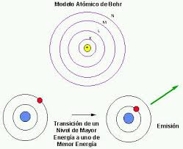

Teoría atómica de Schrödinger y Heisenberg

Este modelo está basado en el principio de dualidad onda – partícula y en el principio de incertidumbre de Heisenberg.

Postulados

* Según el principio de incertidumbre, el electrón se comporta como una onda y como una partícula y no es posible conocer o pronosticar su trayectoria.
* En esta teoría no se toma en cuenta la órbita, el cual es el lugar donde existe mayor probabilidad de encontrar al electrón. Pero pronostica apropiadamente las líneas de emisión espectrales, en átomos neutros como en átomos ionizados.
* Esta teoría aportó la creación de la configuración electrónica de donde se obtiene el número cuántico de los electrones de un átomo. Dicha distribución electrónica señala el nivel de energía del electrón, es decir, a que distancia se encuentra del núcleo, el orbital y el giro que posee sobre su mismo eje.
* 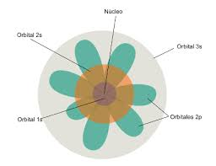El modelo de Schrödinger solo explica la distribución electrónica que presenta el átomo y la interacción con la distribución electrónica de otros átomos, pero no analiza la estructura del núcleo atómico ni su estabilidad. Por lo tanto, la consideraría más una teoría que un modelo atómico.